ŠAKIŲ RAJONO SAVIVALDYBĖS 2024 METŲ VEIKLOS ATASKAITA

Gerbiami Tarybos nariai, brangūs rajono gyventojai,
Pateikdamas 2024 metų Šakių rajono savivaldybės veiklos ataskaitą noriu nuoširdžiai padėkoti kiekvienam iš Jūsų – tiek Tarybos nariams, tiek administracijos kolektyvui, tiek mūsų bendruomenėms – už bendrą atsakomybę ir pasitikėjimą. Praėję metai pasižymėjo intensyviu darbu, kuriuo ne tik užtikrinome kasdienio administravimo tvarumą, bet ir kryptingai žvelgėme į ateitį: rengėme strateginius dokumentus, plėtojome infrastruktūrą, stiprinome socialinių paslaugų sistemą ir plėtėme tarptautinio bendradarbiavimo tinklą. Įgyvendinome 2024–2026 metų strateginį veiklos planą, kuris apima šešias pagrindines sritis – nuo mokymosi visą gyvenimą iki regioninės plėtros ir bendruomeninių iniciatyvų. Savivaldybės biudžetas, sudarytas iš daugiau nei 56,6 mln. eurų pajamų ir lygiai tiek pat eurų išlaidų, buvo tikslintas septynis kartus, o galutinį vykdymą – pasiekta 104,3 proc. – galime laikyti aiškiu mūsų finansinės atsakomybės pavyzdžiu.
Infrastruktūros srityje 2024 m. įgyvendinti ambicingi projektai, gerokai pagerinę susisiekimo ir viešųjų erdvių kokybę: išasfaltuota ir atnaujinta kelių bei gatvių danga, modernizuoti pėsčiųjų takai, atnaujintos vaikų žaidimų aikštelės, sporto aikštelės ir kitos viešosios erdvės. Didelį dėmesį skyrėme pagrindinei iniciatyvai – bendradarbiaujant su vietos ūkininkais, prisidėjusiais 50 proc. sumos, dar plačiau atnaujinome rajono kelių tinklą, taip užtikrinant geresnes transporto ir pėsčiųjų eismo sąlygas ir atokesnėse gyvenvietėse. Tai pat modernizuoti sveikatos priežiūros objektai sudarė palankesnes sąlygas pacientams, o socialinių dirbtuvių plėtra, grupinio gyvenimo namų stiprinimas bei specialus transportas asmenims su negalia simbolizuoja mūsų atsakingą įsipareigojimą lygioms galimybėms ir nuolatinę investiciją į bendruomenės gerovę.
Ne mažiau svarbi buvo ir švietimo įstaigų renovacija. Investicijos į ugdymo aplinką – tai investicijos į mūsų vaikų ateitį. 2024 metais buvo atlikta kelių mokyklų ir darželių renovacija, atnaujinta infrastruktūra, sudarant sąlygas saugiam ir moderniam mokymuisi. Vienas iš svarbiausių pasiekimų švietimo srityje – Šakių „Žiburio“ gimnazijai suteiktas Vytauto Didžiojo universiteto statusas. Tai atveria naujas galimybes mūsų jaunimui, stiprina mokytojų kompetencijas ir kelia ugdymo kokybę į aukštesnį lygį.
Didelį dėmesį skyrėme gyventojų ir bendruomenių įsitraukimui. 2024 metais startavusi gyventojų iniciatyvų programa leido vietos gyventojams tiesiogiai prisidėti prie savo gyvenamosios aplinkos gerinimo. Smagu matyti, kad žmonės aktyviai įsitraukė, siūlė idėjas ir įgyvendino projektus, kurie teigiamai veikia kasdienį gyvenimą.
Dėkoju visiems partneriams – Lietuvos ir užsienio savivaldybėms, Marijampolės regiono plėtros tarybai – už pasitikėjimą ir bendradarbiavimą. Aktyviai dalyvaudami regioninių planų rengime, užtikrinome svarbių projektų finansavimą ir įtraukėme iniciatyvas, kurios padidins mūsų krašto konkurencingumą bei patrauklumą turistams ir investuotojams.
Drauge dirbdami galime pasiekti dar daugiau: stiprinti vietos verslą, plėsti kultūros ir laisvalaikio erdves, modernizuoti susisiekimo tinklus bei prisidėti prie švarios ir tausojamos gamtos išsaugojimo. Kaip sakoma: gero kelio nepastatysi per vieną dieną, bet kiekvienas akmenukas čia svarbus – ir kiekviena Jūsų idėja, pasiūlymas bei pastaba padeda mums judėti pirmyn.
Dėkoju visiems, prisidedantiems prie Šakių rajono augimo, ir kviečiu tęsti atvirą dialogą bei ūkišką, kūrybingą ir atsakingą bendradarbiavimą – tik tokiomis bendromis pastangomis galėsime užtikrinti, kad Šakių rajonas klestėtų ir kiekvienam taptų saugia, patogia bei gražia gyvenimo vieta.

Šakių rajono savivaldybės meras
Raimondas Januševičius
1. SAVIVALDYBĖS MERO VEIKLA

Informacija apie savivaldybės mero veiklos rezultatus.
Veikla: | Trumpas pasiekto rezultato aprašymas  (teksto ir (arba) skaičiaus išraiška)
- Savivaldybės biudžeto projekto ir biudžeto tikslinimo projektų teikimas tarybai. | Teikė Šakių rajono savivaldybės 2024–2026 metų strateginį veiklos planą, kurį sudarė 6 programos: Mokymosi visą gyvenimą, jaunimo ir sporto (kodas 01), Regioninės plėtros ir bendruomeninių iniciatyvų (kodas 04), Kultūros ir turizmo plėtros (kodas 06), Valdymo (kodas 07), Ūkio plėtros (kodas 12), Socialinės ir sveikatos apsaugos (kodas 13) ir 2024 metų biudžetą, kurį sudarė: 56675,95567 tūkst. Eur pajamų (kartu su nepanaudotomis 2023 metų pajamomis) ir 56675,95567 tūkst. Eur išlaidų.  Per metus biudžetas tikslintas 7 kartus. Patikslinto biudžeto apimtis 61773,66691 Eur pajamų ir 61650,80208 Eur išlaidų. Per 2024 m. savivaldybė gavo 59922,542 Eur pajamų ir planą įvykdė 104,3 proc.  Biudžeto pajamų plano įvykdymas, tūkst. Eur:
  Pajamos | Planas | Įvykdyta
  Gyventojų pajamų mokestis | 27992 | 29965,24
  Žemės mokestis | 950 | 1400,192
  Žemės nuomos mokestis | 450 | 547,363
  Nekilnojamojo turto mokestis | 540 | 643,38
  Paveldimo turto mokestis | 20 | 47,916
  Valstybinės rinkliavos | 50 | 45,121
  Pajamos iš baudų ir konfiskacijų | 20 | 43,039
  Ilgalaikio turto realizavimo pajamos | 31 | 168,444
  Valstybinės žemės sklypų realizavimo pajamos | 35 | 45,695
  Kitos pajamos | 723,63912 | 781,905
  Dividendų pajamos | 41,408 | 41,408
  Biudžetinių įstaigų pajamos | 1487,74312 | 1543,28
  Aplinkos apsaugos rėmimo specialioji programa | 140,267 | 176,888
  Vietinės rinkliavos | 10 | 13,943
  Infrastruktūros plėtros įmokų pajamos | 3,65 | 16,512
  Iš viso savivaldybės pajamų | 32494,7072 | 35480,35
  Lėšos valstybinėms funkcijoms vykdyti | 5753,524 | 5704,289
  Ugdymo reikmėms finansuoti | 11794,3 | 11794,3
  Specialiųjų ugdymosi poreikių turintiems mokiniams | 586,9 | 586,9
  Iš viso specialiųjų dotacijų | 18134,724 | 18085,489
  Valstybės biudžeto lėšos | 4196,48489 | 4025,6263
  iš jų: valstybės biudžeto lėšos kelių priežiūrai | 1836,1 | 1836,032
  Europos Sąjungos lėšos | 29,37726 | 36,37726
  ES ir kitos tarptautinės finansinės paramos lėšos projektų finansavimui | 2331,35441 | 2234,081
  Likučiai 2023 m. gruodžio 31 d., skirti 2024 m. išlaidoms | 4587,01911 | 4587,0191
  Iš viso | 61773,66691 | 64448,943
  Paskolų likučiai | 2462,727 | 1762,457
 | Už žemės mokestį surinktos lėšos buvo naudojamos strateginio veiklos plano uždaviniui „Modernizuoti ir plėtoti savivaldybės vietinės reikšmės kelius, gatves ir kitas susisiekimo komunikacijas“ finansuoti. Iš viso per ataskaitinį laikotarpį šio uždavinio įgyvendinimui skirta 3 096 051,23 tūkst. Eur, iš jų seniūnijoms: Barzdų – 28 353,07 Eur, Gelgaudiškio – 25 299,90 Eur, Griškabūdžio – 54 790 Eur, Kidulių – 42 189,74 Eur, Kriūkų – 39 672,55 Eur, Kudirkos Naumiesčio – 28 478,94 Eur, Lekėčių – 21 050,00 Eur, Lukšių – 48 339,95 Eur, Plokščių – 35 130,00 Eur, Sintautų – 30 349,67 Eur, Slavikų – 14 091,77 Eur, Sudargo – 18 458,00 Eur, Šakių – 82 680,00 Eur, Žvirgždaičių – 16 820,00 Eur.
- Savivaldybės metinių ataskaitų rinkinio teikimas tarybai. | 1
- Savivaldybės tarybos posėdžių darbotvarkių sudarymas, savivaldybės tarybos sprendimų projektų teikimas, tarybos posėdžių šaukimas ir jiems pirmininkavimas. | Sudarė 11 posėdžių darbotvarkes, teikė 444 tarybos sprendimų projektus, šaukė ir pirmininkavo 11 tarybos posėdžių.
- Savivaldybės tarybos sprendimų ir posėdžių protokolų pasirašymas. | Pasirašyti 437 sprendimai ir 11 posėdžių protokolų.
- Savivaldybės biudžetinių įstaigų (išskyrus Kontrolės ir audito tarnybą) nuostatų teikimas tarybai. | 14
- Savivaldybės biudžetinių įstaigų ir viešųjų įstaigų (kurių savininkė yra savivaldybė) vadovų į pareigas priėmimas ir atleidimas. | Priėmimų 3 (nuo kovo 1 d. UAB „Šakių šilumos tinklai“ generalinis direktorius Marius Matelis; nuo gegužės 16 d. laikinasis VšĮ Šakių pirminės asmens sveikatos priežiūros centro direktorius (0,4 et. krūviu) Viktoras Lebedžinskas; nuo liepos 31 d. VšĮ Šakių pirminės asmens sveikatos priežiūros centro direktorė Aida Baziliauskienė).  Atleidimų 3 (nuo gegužės 15 d. VšĮ Šakių pirminės asmens sveikatos priežiūros centro direktorė Ligita Armonavičienė; nuo liepos 30 d. laikinasis VšĮ Šakių pirminės asmens sveikatos priežiūros centro direktorius (0,4 et. krūviu) Viktoras Lebedžinskas; nuo rugpjūčio 19 d. Šakių rajono Kidulių pagrindinės mokyklos direktorius Robertas Sakas).
- Savivaldybės bendrųjų planų ar savivaldybės dalių bendrųjų planų teikimas tvirtinti savivaldybės tarybai. | 1
- Detaliųjų planų ir vietovės lygmens specialiųjų teritorijų planavimo dokumentų tvirtinimas. | 0
- Žemėtvarkos dokumentų tvirtinimas. | 91
- Gyvenamųjų vietovių ar jų dalių suskirstymo (sugrupavimo) į seniūnaitijas (kai jos sudaromos) teikimas savivaldybės tarybai. | 0
Atstovavimas:
- Teismuose | Įgaliojo Teisės, personalo ir civilinės metrikacijos skyriaus vedėją atstovauti civilinėje byloje Nr. e2-814-1060/2024 dėl nuomos sutarties su UAB „Lithidro“ nutraukimo Kauno apygardos teisme.
- Regiono plėtros taryboje | 9 kartai (veiklos aprašymas priede).
- Lietuvos savivaldybių asociacijoje | 4 kartai (veiklos aprašymas priede).
Bendradarbiavimas:
- Mrongovo savivaldybė, Lenkija | 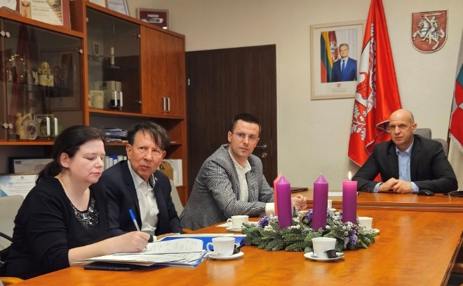  Šakių rajono savivaldybė pristatė projektus, kuriuose mato potencialą dalyvauti, tarp jų Zyplių dvaro parko nusausinimo iniciatyvą, siekiant išsaugoti šį kultūros paveldą ir užtikrinti jo patrauklumą lankytojams.  Taip pat aptartos galimybės atnaujinti stadioną, skatinant aktyvų laisvalaikį ir sporto infrastruktūros plėtrą rajone.  Mrongovo savivaldybė siūlo bendradarbiavimo galimybes kultūros ir infrastruktūros srityse. Susitelkta ties dviem prioritetinėmis sritimis pagal Interreg Lietuva–Lenkija programą. Pirmoji jų – centralizuoto šilumos tiekimo sistemų modernizacija Mrongowo mieste, kuri apima telemetrijos ir telemechanikos sistemų atnaujinimą, siekiant didesnio šilumos tiekimo efektyvumo. Antroji sritis – nuotekų siurblinės P-3 rekonstrukcija ir modernios technologinės įrangos diegimas, užtikrinantis sklandesnį ir efektyvesnį nuotekų valdymą.
- Goldap (Geldapės) savivaldybė, Lenkija | 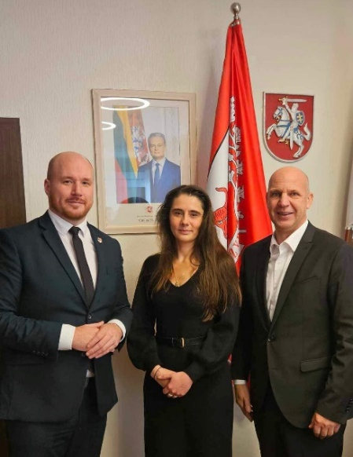  Siūlo atnaujinti ir užmegzti naujus kontaktus bei siūlo bendradarbiavimo projektus sporto, kultūros, turizmo ir „Erasmus+“ srityse. Siūloma bendradarbiavimo galimybė pagal Interreg Lietuvos – Lenkijos bendradarbiavimo programos projektą, kuris skatina projektus tarp Lenkijos ir Lietuvos savivaldybių. Abi pusės mato potencialą plėtoti bendrus projektus, skatinančius jaunimo užimtumą, sporto infrastruktūros gerinimą bei kultūrinių mainų programas.
- Budry savivaldybė, Lenkija | 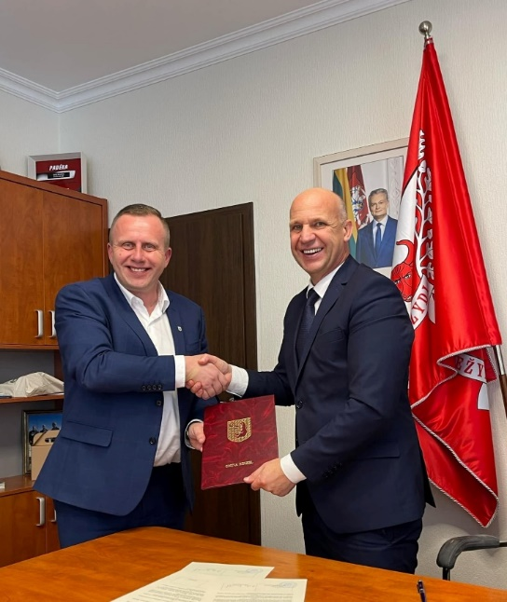  Bendradarbiavimo galimybes pagal Interreg Lietuva–Lenkija programą projektuose: Šakių vandens bokšto pritaikymas lankytojams – planuojama įkurti istorinę ekspoziciją bei pagerinti aplinkos infrastruktūrą. Vasaros estrados įrengimas Šakių miesto parke, kuri tarnautų kaip daugiafunkcė scena miesto renginiams. Girėnų tvenkinio valymas ir užtvankos tvarkymas – taip pat numatyta sukurti naują rekreacinę erdvę bei sutvarkyti Siesarties upelio vagą. Miestų stebėjimo kamerų skaitmenizavimas – siekiama modernizuoti stebėjimo sistemą Šakių, Gelgaudiškio ir Kudirkos Naumiesčio miestuose. Zanavykų muziejaus modernizavimas – numatyti muziejaus atnaujinimo darbai, skirti gerinti jo funkcionalumą ir patrauklumą lankytojams. Zanavykų muziejaus svirno pritaikymas kultūrai – planuojama įveiklinti svirną ir paversti jį vieta kultūros renginiams ir kitai veiklai.
- Mykolo Romerio universitetas | Siūlo užmegzti glaudesnius bendradarbiavimo ryšius įtraukiant rajono bendrojo ugdymo įstaigas, švietimo bei socialinių paslaugų centrus į įvairias akademines bei socialines iniciatyvas.
Lėšų naudojimas:
- Mero fondas
  Lėšų panaudojimo paskirtis | Panaudota lėšų  (Eur)
  Gėlės, puokštės, vainikai | 4 016,15
  Maitinimo paslaugos | 5 684,17
  Kitos paslaugos (renginių organizavimas, televizijos laidų, fotoreportažų sukūrimas, transporto) | 278,51
  Suvenyrai, dovanų kuponai, kortelės | 11 267,66
  Konditerijos gaminiai, maisto produktai ir kt. prekės | 2 631,91
  Viešinimo paslaugos | 340,00
  Iš viso skirta | 24 218,40
  Iš viso panaudota | 24 218,40
- Mero rezervo fondas | Tvirtinant savivaldybės biudžetą fondui buvo skirta 325,386 tūkst. Eur. Lėšos naudojamos nebuvo, nes nebuvo poreikio ir nebuvo paskelbta ekstremalioji situacija.
- Mero sprendimų įforminimas potvarkiais. | 891 (iš jų: 621 veiklos, 105 personalo, 154 atostogų ir komandiruočių, 11 turto valdymo klausimais).
- Vicemero (-ų) kandidatūros (-ų) teikimas savivaldybės tarybai. | 1
- Siūlymų dėl mero politinio (asmeninio) pasitikėjimo valstybės tarnautojų pareigybių skaičiaus nustatymo teikimas savivaldybės tarybai. | 0
- Mero politinio (asmeninio) pasitikėjimo valstybės tarnautojų skyrimas ir atleidimas iš pareigų. | 3 skyrimai: (nuo kovo 18 d. tarybos posėdžių sekretorė I. Kanapeckienė; nuo gruodžio 9 d. vicemerė G. Didžbalienė, nuo gruodžio 16 d. patarėja A. Dereškevičienė).  2 atleidimai: (patarėja V. Sliesoraitytė; vicemeras D. Jakavičius).
Atostogų suteikimas ir siuntimas į komandiruotes: | Potvarkių skaičius:
- Savivaldybės merui  R. Januševičiui | Atostogų – 6; komandiruočių – 6.
- Vicemerams:  D. Jakavičiui  E. Peleckiui  G. Didžbalienei | Atostogų – 12; komandiruočių – 3.  Atostogų – 5; komandiruočių – 0.  Atostogų – 0; komandiruočių – 0.
- Administracijos direktoriui  V. Ižganaičiui | Atostogų – 1; komandiruočių – 1.
- Patarėjoms:  V. Sliesoraitytei  A. Dereškevičienei | Atostogų – 11; komandiruočių – 0.  Atostogų – 0; komandiruočių – 0.
- Padėjėjai  V. Skaizgirienei | Atostogų – 4; komandiruočių – 0.
- Tarybos posėdžių sekretorei  I. Kanapeckienei | Atostogų – 5; komandiruočių – 0.
- Vietos gyventojų apklausos skelbimas. | 0
- Siūlymai savivaldybės tarybai pavesti Kontrolės ir audito tarnybai atlikti veiksmus numatytus Vietos savivaldos 27 str. 2 d. 25 p. | 0
- Darbo grupių sudarymas. | 6 (iš jų: 5 dėl 2025–2035 m. strateginio plėtros plano, 1 pasirengimo 2024 m. Dainų šventei „Kad giria žaliuotų“).
- Savivaldybės kolegijos sudarymas, pirmininkavimas jos posėdžiams. | Sudaryta 1 kartą. Pirmininkauta 3 kartus.  Kolegijos sudėtis ir posėdžių protokolai skelbiami adresu: https://www.sakiai.lt/tarybos-kolegija/.
- Sprendimų dėl žemės sklypų pagrindinės žemės naudojimo paskirties ir (ar) būdo keitimo priėmimas. | 19
Išdavė sutikimus ir priėmė sprendimus:
- dėl savivaldybės patikėjimo teise valdomos valstybinės žemės naudojimo, susijusius su statytojo teisės įgyvendinimu, susisiekimo komunikacijų, inžinerinių tinklų tiesimu, veikla vandens telkiniuose ir žemės gelmių tyrimų; | 97
- valstybinės žemės nuomos teisės perleidimo ar įkeitimo; | 6
- teritorijų, kuriose taikomos specialiosios žemės naudojimo sąlygos, nustatymo; | 1
- sandoriu nustatomų servitutų patikėjimo teise valdomuose valstybinės žemės sklypuose nustatymo; | 6
- bendraturčio teisių įgyvendinimo ir pasirašymo žemės sklypo ribų paženklinimo akte ir (ar) žemės sklypo plane; | 87
- laikinai naudotis žemės ūkio veiklai vykdyti žemės sklypais nesuformuotais laisvos valstybinės žemės fondo žemės plotais, patikėjimo teise valdomais savivaldybių. | 108

Kita mero veikla:
Apdovanojimai. Apdovanoti Kalėdinės akcijos „Žėrintys Šakiai“ nugalėtojai. Biudžetinių įstaigų kategorijoje prizines vietas iškovojo: Sudargo seniūnija, Šakių kultūros centras, Kriūkų seniūnija. Verslo įstaigų kategorijoje nugalėtojais išrinkti: Lekėčių bendruomenės moterų klubas, Lekėčių bendruomenė, UAB „Gulbelė“, „Varlių namelis“. Gyventojų būstų kategorijoje gražiausiais išrinkta: Kristinos Kriščiūnaitės sodyba, Ramūno Atgalainio sodyba, Vitalijos ir Igno Bacevičių sodyba.
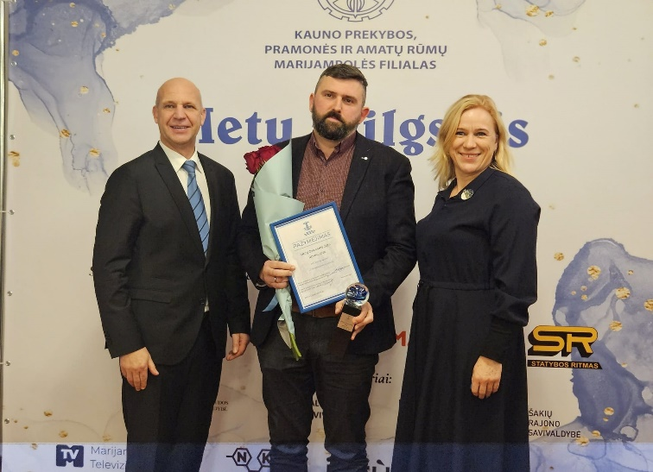
„Verslo diena 2024“ renginyje apdovanotas konkurso „Sukurta Šakių krašte 2024“ laimėtojas. „Verslo skruzdė“ atiteko UAB Naturus – už skrudintų moliūgų sėklų aliejų. Šis inovatyvus ir aukštos kokybės produktas sužavėjo komisiją ir buvo įvertintas ne tik renginio metu, bet ir prestižinėse parodose.
Lapkričio 14 d. Kauno prekybos, pramonės ir amatų rūmų Marijampolės filialo rengiama verslo šventė „Metų žvilgsnis 2024“. Šiais metais į Šakių rajoną „Metų žvilgsnio 2024“ apdovanojimą ir statulėlę parvežė rankų darbo pagardų ir padažų gamintojai – įmonė „Rocky Spoon“. Įvertinimą, kuris simbolizuoja inovacijas ir indėlį į vietos verslo plėtrą, atsiėmė įmonės atstovas Martynas Papievis.
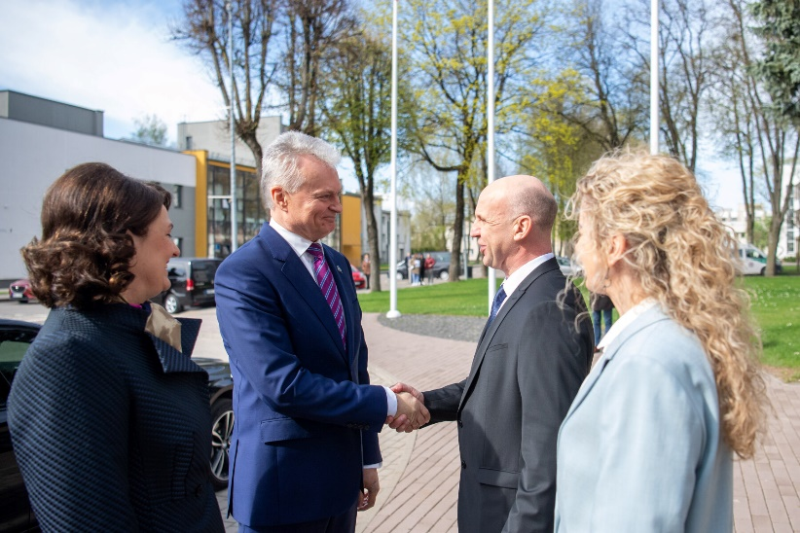
Profesinių veiklų proga darbuotojai apdovanoti mero padėkos raštais, pagerbti sveikinimo žodžiais. Apdovanota ir pasveikinta 60-mečio proga liaudiškų šokių grupė „Vijūras“, žmonių su negalia bendrija „Viltis“ – 35 metų veiklos proga, Kidulių miestelio bendruomenė – 465-ojo jubiliejaus proga, bendruomenės centras „Vinkšnupis“ – 20-mečio proga, gitaristų-bardų festivalio dalyviai – 25-ojo festivalio proga.
Vizitai. Balandžio 15 d. Lietuvos Respublikos Prezidento ir jo komandos vizitas Šakių rajono savivaldybėje. Aptarta kelių būklė, sveikatos apsaugos reforma – Šakių ligoninės aktualumas ir išlikimo perspektyvos, švietimo įstaigų situacija, pramoginio-pramoninio-keleivinio uosto įrengimo Gelgaudiškyje planai ir siekiai išnaudoti turimą vandens kelią.
Rugsėjo 19 d. Lietuvos muziejų asociacijos valdybos atstovų vizitas Zanavykų muziejuje dėl muziejinių vertybių saugyklos problemų. Vizito metu buvo apžiūrėta šiuo metu Lukšių žemės ūkio bendrovės teritorijoje esanti saugykla, kurioje laikoma apie 400 eksponatų. Susitikimo metu buvo aptartos alternatyvos, siekiant pagerinti eksponatų saugojimo sąlygas. Taip pat buvo apžiūrėtos Zanavykų muziejaus teritorijoje esančios patalpos, kurios neatitinka reikalavimų eksponatų laikymui. Atsižvelgiant į šią situaciją, buvo svarstytos galimybės laikinai perkelti eksponatus į kitose savivaldybės patalpose esančias erdves, kad būtų užtikrinta jų tinkama apsauga ir išsaugojimas.
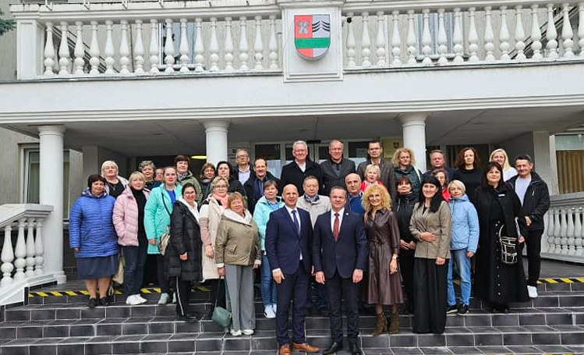
Spalio 11 d. Visagino savivaldybės atstovų apsilankymas Šakių rajono savivaldybėje. Vizito metu aprodytas modernus Šakių kultūros centras – šiuolaikiška erdvė, kurioje vyksta įvairūs kultūriniai renginiai ir koncertai, Cirko mokykla, kuri garsėja unikalia programa, suteikiančia jauniesiems talentams galimybę išbandyti cirko menų subtilybes. Vizito metu kalbėta apie Šakių rajono savivaldybės veiklą, administracijos darbą, vietos iniciatyvas ir bendradarbiavimo galimybes tarp abiejų savivaldybių, Zyplių dvaro komplekse supažindinta su Zanavykijos regiono kultūriniu ir istoriniu paveldu, vietos tradicijomis.
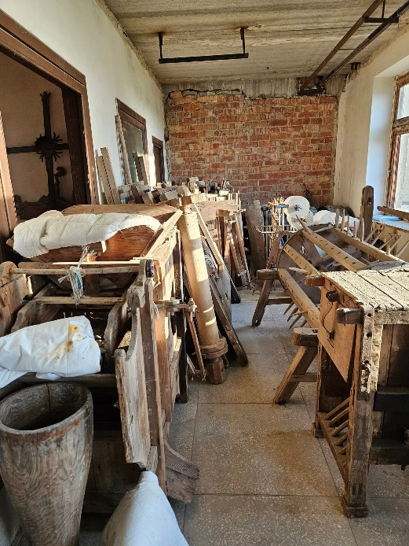
Lapkričio 19 d. Kauno Tado Ivanausko zoologijos muziejaus specialisto vizitas rajone dėl Miško muziejaus kolekcijos perkėlimo į naujas patalpas. Susitikimo metu aptartos esamų patalpų pritaikymo galimybės ir įvertintos įvairios alternatyvos, siekiant užtikrinti kokybišką ekspozicijos perkėlimą.
Gruodžio 9 d. Kultūros ir paveldo departamento prie Kultūros ministerijos Alytaus-Marijampolės teritorinio skyriaus vedėjo vizitas Zyplių dvare dėl Zyplių dvaro ansamblio pastatų būklės ir restauravimo galimybės. Aplankyta šunidė, karvidės, antrasis svirnas, aptarta šiuo metu vykdomo Zyplių dvaro parko sausinimo projektavimo eiga.
Susitikimai. Susitikta su įstaigų vadovais, darbuotojais, apžiūrėtos mokyklos, vykdančios ar jau baigusios remonto darbus pagal projektą „Tūkstantmečio programa II srautas“. Iki mokslo metų pradžios atlikti patalpų atnaujinimo darbai, o vėliau įsigyta nauji baldai ir įranga.
Rugsėjo 5 d. susitikta su Gelgaudiškio gyventojais. Pristatyta inovatyvi alternatyva senai ir taršiai Gelgaudiškio katilinei, pristatytas projektas – geoterminės šilumos jėgainės ir geoterminio-geologinio ilgo intervalo elektros energijos kaupiklio įrengimas. Geoterminės jėgainės veikimo principas suteiks aplinkai draugišką ir tvarią energiją ir prisidės prie Gelgaudiškio modernizavimo. Projektas padės pritraukti verslą ir investicijas į vietinę pramonę, naudojančią čia išgautą energiją. Tai ne tik sumažins miesto priklausomybę nuo senų, taršių šilumos šaltinių, bet ir sukurs naujas darbo vietas vietos gyventojams.
Rugsėjo 9 d. – spalio 3 d. susitikta su seniūnijų bendruomene dėl naujo periodo nuo 2025 m. strateginio plėtros plano projekto rengimo ir esančių pagrindinių seniūnijos problemų išgryninimo.
Spalio 11 d. susitikta su Verslo taryba. Aptarta sėkmingai įgyvendinama susisiekimo infrastruktūros gerinimo iniciatyva, kai ūkininkų indėlis tampa pavyzdžiu sėkmingo viešojo ir privataus sektoriaus bendradarbiavimo pavyzdžiu, kaip sėkmingas dialogas tarp savivaldybės, verslo bei ūkininkų yra būtinas, siekiant bendros rajono gerovės, aptarti energetikos sprendimai regionui. Pristatyta alternatyva Gelgaudiškio katilinei – geoterminio šildymo projektas.
Lapkričio 13 d. susitikta su Panovių bendruomenės centro nariais, kurio metu diskutuota dėl maršruto Šilgaliai – Panoviai. Nuo gruodžio 9 d. maršrutas Šakiai – Slavikai – Šilgaliai papildytas įtraukiant papildomą stotelę – Panoviai. Išvykimo laikas iš Šakių autobusų stoties 13:20 val.
Lapkričio 21 d. susitikta su Šakių rajono neįgaliųjų draugija, aptartas naujas 8 vietų transportas asmenims su negalia, transporto priemonės naudojimo tvarka ir užtikrinta, jog mikroautobusas bus prieinamas visiems rajono gyventojams su negalia, atsižvelgiant į jų poreikius. Sutarta planuoti transporto registraciją iš anksto, siekiant užtikrinti maksimalų jo išnaudojimą ir tinkamai patenkinti gyventojų poreikius.
Gruodžio 19 d. tęsiant tradiciją susitikta su rajono dvasininkais. Aptarti svarbiausi metų darbai, išklausyti dvasininkų pastebėjimai apie bendruomenių poreikius, taip pat dalintasi idėjomis ir planais.
Gruodžio 20 d. susitikta su dabartiniais savivaldybės vadovais bei buvusiais rajono vadovais: Juozu Urbonu (Šakių rajono valdytojas 1990–1994 m.), Bernardinu Petru Vainiumi (rajono tarybos pirmininkas 1993–1995 m.), Vidu Cikana (vadovavęs rajonui 1997–1998 m.), Rimantu Vensu (meras 1998–2000 m.) ir Edgaru Pilypaičiu (meras 2017–2023 m.). Susitikimo metu pasidžiaugta pernai pradėta gražia tradicija – susitikti ir aptarti svarbiausius praeities bei dabarties rajono gyvenimo klausimus.
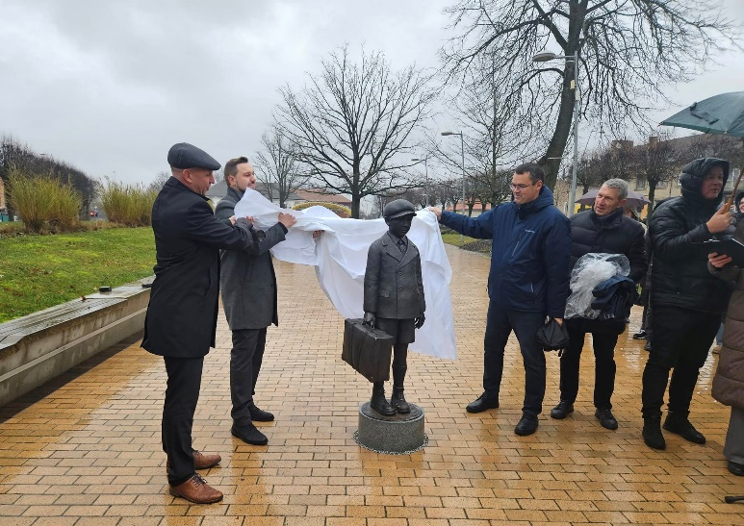
Paminklai. Balandžio 11 d. Plėgų kaime (Lukšių seniūnijoje) oficialiai atidengtas paminklas Lietuvos kunigui, religinių raštų leidėjui, vertėjui, knygnešiui (vadintu Knygnešių tėvu), lietuviškos spaudos platinimo organizatoriui Martynui Sederevičiui. M. Sederevičius leido ir platino tik religinio turinio spaudinius. Parengė ir išleido apie 30 knygelių ir maldaknygių. Jų platinimą laikydamas ypač svarbiu reikalu, pats tapo knygnešiu, subūrė ir išugdė daug padėjėjų. Jam talkino kunigai, apsišvietę ūkininkai, vietos inteligentai.
Lapkričio 28 d. Šakių miesto skvere atidengtas paminklas, skirtas Šakiuose gyvenusios žydų tautos atminimui. Projektas įgyvendintas Geros valio fondo ir Šakių rajono savivaldybės lėšomis.
Objektai. Spalio 17 d. įvyko simbolinis atnaujinto Sintautų vaikų darželio atidarymas. 2023 m. patalpos buvo renovuotos iš vidaus, o šiemet atlikti išorės renovavimo darbai. Ši renovacija tapo svarbiu žingsniu gerinant darželio sąlygas ir užtikrinant jaukią bei saugią aplinką mažiesiems bendruomenės nariams. Buvo pasirūpinta ir estetiniu pastato atnaujinimu – darželio sieną papuošė meniškas piešinys, kuris, tikimės, įkvėps vaikus kūrybai ir žaismingai nuotaikai.
Lapkričio 14 d. atidaryti pirmieji grupinio gyvenimo namai Gelgaudiškyje, kurie tapo jaukiais namais dešimčiai žmonių. Šie namai, kurių patikėjimo teisė perduota „Šaltinio“ ugdymo centrui, atveria naujas galimybes bendruomenei ir suteikia gyventojams savarankiškumo bei bendravimo džiaugsmą.
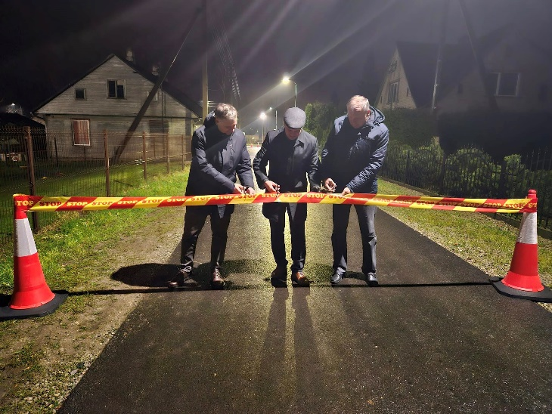
Gruodžio 4 d. Kudirkos Naumiesčio gyventojai surengė šiltą ir nuoširdžią improvizuotą naujos Vilties gatvės atidarymo šventę. Naujai išasfaltuota Vilties gatvė puikiai tarnauja vietos bendruomenei ir prisideda prie saugesnės ir patogesnės aplinkos kūrimo. Projekto metu gatvė išasfaltuota ir atlikti centralizuotų nuotekų ir lietaus vandens surinkimo sistemų remonto darbai, įrengta vieta automobilių apsisukimui bei gatvės apšvietimas.
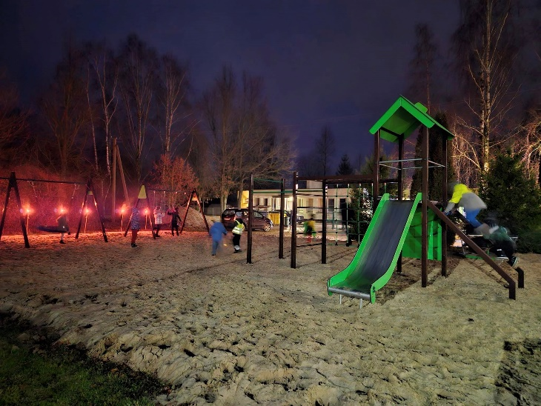
Gruodžio 5 d. Šakių mieste, Šaulių gatvėje, atidaryti bendruomeniniai vaikų globos namai, kad tėvų globos netekę vaikai galėtų augti aplinkoje, kuo labiau primenančioje tikrą šeimą. Naujai atidarytame pastate įsikūrė 8 vaikai.
Gruodžio 9 d. Sintautuose atidaryta nauja vaikų žaidimo aikštelė. Vaikų žaidimo aikštelės įrengimas yra bendruomenės susitelkimo ir iniciatyvumo pavyzdys. Sintautų bendruomenės centras parengė projektą ir sėkmingai gavo finansavimą iš dalies šios aikštelės statyboms. Pusę reikiamos sumos skyrė savivaldybė, prisidėjusi prie bendruomenės projekto.

2. INFRASTRUKTŪROS GERINIMAS

siekiant užtikrinti saugią ir patogią aplinką gyventojams, įgyvendinami įvairūs projektai.
Ataskaitiniu laikotarpiu atnaujintos viešosios erdvės:
Šakių J. Lingio parke atnaujinta vaikų žaidimų aikštelė (paklota nauja guminė danga, apžiūrėti ir sutvarkyti žaidimų įrenginiai, pašalinti smulkūs defektai) bei pastatytas naujas viešasis miesto tualetas.
Atnaujintas V. Kudirkos gatvės pėsčiųjų takas (nuo VšĮ Šakių pirminės asmens sveikatos priežiūros centro iki „Aibės“ parduotuvės įrengta paviršinio vandens surinkimo infrastruktūra).
Atnaujinta lauko krepšinio aikštelė, esanti šalia Šakių rajono savivaldybės jaunimo kūrybos ir sporto centro. Projekto metu senoji, susidėvėjusi aikštelės danga buvo pakeista nauja, modernia segmentine elastine danga, atitinkančia visus tarptautinės krepšinio federacijos (FIBA) standartus. Naujoji danga yra saugi ir neslidi net esant drėgnoms oro sąlygoms. Taip pat pagerintas aikštelės apšvietimas, kuris užtikrins komfortiškas sąlygas sportuoti ir tamsesniu paros metu.
Infrastruktūra gerinama rajono seniūnijose. Ataskaitiniu laikotarpiu Kidulių dvaro ansamblio ūkiniams pastatams pakeista stogo danga, Slavikų seniūnijai hidrolizuoti ir apšiltinti pastato pamatai, Gelgaudiškio seniūnijoje atlikti administracinio pastato sienų šiltinimo ir stogo dangos keitimo darbai. Pasitelkiant seniūnijų pagalbą Briedžiuose, Gotlybiškiuose, Griškabūdyje, Kudirkos Naumiestyje, Sintautuose, Voveriuose atnaujintos vaikų žaidimų aikštelės.
Atlikti kelių ir gatvių asfaltavimo darbai: Gelgaudiškio seniūnijoje (Nemuno g.: asfaltavimo darbai, apšvietimas, drenažo sistemos, Lauko g.: asfaltavimo darbai, apšvietimas, suformuoti grioviai, pralaidos, Tylos g.: asfaltavimo darbai, vandens trasos remontas, aikštelės platinimas); Griškabūdžio seniūnijoje (Mokyklos g.: asfaltavimo darbai, suformuoti grioviai, pralaidos, seniūnijos aikštelės asfaltavimo darbai, Skrynupių g.: asfaltavimo darbai); Kudirkos Naumiesčio seniūnijoje (Vilties g.: asfaltavimo darbai, šiluminės trasos demontavimas, apšvietimas, lietaus tinklai, Kranto g.: apšvietimo įrengimas, Vinco Kudirkos gimnazijos aikštelės įrengimas); Lekėčių seniūnijoje (Mikytų k. J. Blažio g.: asfaltavimo darbai, griovių formavimas, Panemunių mokyklos-daugiafunkcio centro aikštelė: asfaltavimo darbai, takelių remontas). Lukšių seniūnijoje (Vingio g.: asfaltavimo darbai, lietaus vandens tinklo remontas, Lygumų g.: asfaltavimo darbai, bortelių montavimas, lietaus vandens tinklo remontas, takelio nuo Vingio g. iki kultūros namų ir gimnazijos remontas, apšvietimo įrengimas); Kriūkų seniūnijoje (Kriūkų kalno kelio Nr. 3836 atkarpa, Mokyklos g. (Panemunių mokyklos-daugiafunkcio centro aikštelė); Šakių seniūnijoje (Giedručių k. Lauko g.: asfaltavimo darbai, apšvietimo įrengimas, drenažinis šulinys, Giedručių k. Gulbinų g.: asfaltavimo darbai, apšvietimo įrengimas, Girėnų k. Ryto g.: asfaltavimo darbai, apšvietimo, pralaidų įrengimas, Girėnų k. Ąžuolyno g.: asfaltavimo darbai, apšvietimo, pralaidų įrengimas, Giedručių k. Miško g.: asfaltavimo darbai, pėsčiųjų takai, apšvietimo, inžinerinių tinklų įrengimas, Giedručių k. Parko g.: asfaltavimo darbai, apšvietimo, pralaidų ir vandens surinkimo sistemos įrengimas, Girėnų k. Siesarties g.: tiltelio ardymo darbai, naujos pralaidos betonavimo darbai, tiltelio montavimas, šlaitų sutvarkymas, J. Staugaičio g.: asfaltavimo darbai, apšvietimo, pralaidų ir inžinerinių tinklų įrengimas, J. Basanavičiaus g.: asfaltavimo darbai, takelių, apšvietimo remontas, lietaus tinklų įrengimas, Papartynų g.: apšvietimo įrengimas, Sodų g.: kelkraščių skutimas-remontas); Žvirgždaičių, Sintautų Kidulių seniūnijose (Žvirgždaičiai, Taikos g.: asfaltavimo darbai, Sintautai, Ievų g.: asfaltavimo darbai, pralaidos keitimas, Kiduliai, Sodų g.: takelio remontas).
Į krašto apsaugos planus įtraukti strateginiai infrastruktūros projektai – tiltas per Nemuną ties Kriūkais–Seredžiumi ir kelias Rupiniai–Griškabūdis–Kudirkos Naumiestis. Šių objektų finansavimas priklauso nuo Susisiekimo ministerijos arba Krašto apsaugos ministerijos skiriamų lėšų. Kadangi Susisiekimo ministerijos biudžete artimiausiu metu nenumatytas finansavimas šiems projektams, jų įtraukimas į krašto apsaugos planus reikšmingai padidina galimybes gauti finansavimą iš Krašto apsaugos ministerijos, kurios prioritetai šiuo metu apima ir strateginės reikšmės transporto infrastruktūrą.
Švietimo infrastruktūra. Vykdomi pastatų modernizavimo darbai (atnaujinamos klasės ir bendrosios erdvės) Vytauto Didžiojo universiteto Šakių „Žiburio“ gimnazijoje, Lukšių Vinco Grybo gimnazijoje, Griškabūdžio gimnazijoje, Kudirkos Naumiesčio Vinco Kudirkos gimnazijoje ir Šakių „Varpo“ mokykloje.
Sveikatos priežiūros infrastruktūra. Pasirašyta sutartis dėl centro sveikatos paslaugų infrastruktūros modernizavimo, kur numatoma atlikti remonto darbus sveikatos priežiūros įstaigose, įsigyti naują medicininę įrangą, elektromobilį pacientų transportavimui.
Ataskaitiniu laikotarpiu atlikti automobilių stovėjimo aikštelės ir lietaus nuotekų tinklų, esančių V. Kudirkos g. 19, Šakiuose, rekonstrukcijos darbai. Atnaujinta, išasfaltuota, praplatinta aikštelė, kur numatytos automobilių stovėjimo vietos asmenims su negalia. Sutvarkyti aplinkiniai pėsčiųjų takai, kurie užtikrins saugesnį ir patogesnį judėjimą. Siekiant išvengti lietaus sukeltų nepatogumų, įrengta paviršinio (lietaus) vandens surinkimo sistema.
Socialinė infrastruktūra. Atidarytos dvejos socialinės dirbtuvės – VšĮ Šakių Diakonija, (Šakiuose) ir Gelgaudiškio „Šaltinio“ ugdymo centre (Gelgaudiškyje), atidaryti Gelgaudiškio „Šaltinio“ ugdymo centre pirmieji Šakių rajone grupinio gyvenimo namai bei bendruomeniniai vaikų globos namai (Šakių mieste, Šaulių gatvėje). Šakių rajono savivaldybei skyrus lėšas, įsigytas naujas transportas (aštuonių sėdimų vietų), pritaikytas asmenims su negalia.
Nuotekų tvarkymo ir gerinimo infrastruktūra. Siekiant užtikrinti kokybiškas paslaugas gyventojams ir efektyvesnį tinklų eksploatavimą atlikti: vandens teikimo gerinimo darbai (sumontuoti 9 vandens gerinimo įrenginiai Patašinės, Janukiškės, Plynių, Lepšių, Papartynų, Totorviečių, Turčinų, Tarpučių ir Paluobių kaimuose, įrengti nauji vandens gręžiniai Totorviečių ir Pervazninkų vandenvietėse (Totorviečių gręžinys pradėtas eksploatuoti, Pervazninkuose darbai tęsiami); vandentiekio tinklų renovacija ir plėtra (Prūseliuose – 165 m, Žvirgždaičiuose – 450 m, Liepalotėliuose – 100 m, Gelgaudiškyje – 200 m iškelta iš privačios teritorijos, Šakiuose (J. Basanavičiaus g.) – 200 m vandentiekio trasa, įrengtos naujos sklendės, Girėnuose – 190 m bei prijungta prie Šakių miesto tinklo, pagerintas slėgis ir kokybė, Kudirkos Naumiestyje (Vilties g. – 130 m, sudaryta galimybė prisijungti 5 namų valdoms); paviršinių nuotekų tvarkymas (Šakiuose (V. Kudirkos g. 19) – 225 m, Šakiuose (Basanavičiaus g. 14) – 40 m, išspręsta kiemo užtvindymo problema, Giedručiuose – Parko g., Gulbinų g., Lukšiuose – Lygumų g.).
Šilumos tinklų infrastruktūra. Atliktas dūmtraukio viršūnės bei 5 MW biokuro katilo pakuros remontas katilinėje Gimnazijos g. 22, Šakiuose, Gelgaudiškio kultūros centro pastatas prijungtas prie UAB „Šakių šilumos tinklai“ Gelgaudiškio miesto katilinės centralizuotų šilumos tinklų, Šakių rajono Gelgaudiškio pagrindinės mokyklos pastate įrengtas naujas automatizuotas šiluminis mazgas (punktas), Gelgaudiškio kultūros centro pastate įrengtas naujas automatizuotas šiluminis mazgas (punktas).

3. Marijampolės regiono plėtros plano įgyvendinimo rezultatai

2024 m. pabaigoje Marijampolės regione iš viso suplanuota 132 114 986,45 Eurų ES fondų lėšų. Visoms suplanuotoms pažangos priemonėms nustatytos išankstinės sąlygos yra įgyvendintos.
2024 m. gruodžio 31 d. duomenimis, Marijampolės regione:
– Sudaryta projektų finansavimo sutarčių už 13 926 724,00 Eur ES fondų lėšų, t. y. 11 proc. nuo regionui numatytų ES fondų lėšų;
– Ruošiama projektų finansavimo sutarčių už 2 058 109,19 Eur ES fondų lėšų, t. y. 1,6 proc. nuo regionui numatytų ES fondų lėšų;
– Vertinama projektų įgyvendinimo planų už 43 877 930,26 Eur ES fondų lėšų, t. y. 33,2 proc. nuo regionui numatytų ES fondų lėšų.
Regioninių projektų įgyvendinimo situacija: per 2024 metus suplanuota – 70 proc. (1,12 mlrd. Eur) nuo Regionų plėtros programoje regionams numatytų lėšų, skirtas finansavimas – 451 projektui (323 mln. Eur), vertinami – 344 projektai (už 340 mln. Eur).
Marijampolės regioninių projektų Šakių rajono savivaldybėje 18, iš jų: 5 skirtas finansavimas (3,029,581 Eur), 5 vertinama PĮP (3,980,026 Eur), 8 likę pateikti PĮP (14,411415 Eur).

___________________________

Šakių rajono savivaldybės
2024 metų veiklos ataskaitos
priedas

SAVIVALDYBĖS MERO ATSTOVAVIMAS

Marijampolės regiono plėtros taryboje. Vasario 2 d. posėdyje aptartos Marijampolės regiono funkcinės zonos, kuri apimtų ir Šakių rajono savivaldybės teritoriją, strategijos. Funkcinė zona formuojama siekiant bendrai teikti paslaugas ir (ar) naudoti infrastruktūrą, o tarp Funkcinėje zonoje dalyvaujančių savivaldybių egzistuoja socialiniai ir ekonominiai ryšiai. Strategijoje numatytais veiksmais siekiama spręsti investicijoms tinkamų pramoninių ir (ar) komercinių teritorijų trūkumo problemas, išnaudoti regiono turizmo potencialą ir efektyvinti visuomenės sveikatos paslaugų teikimą.
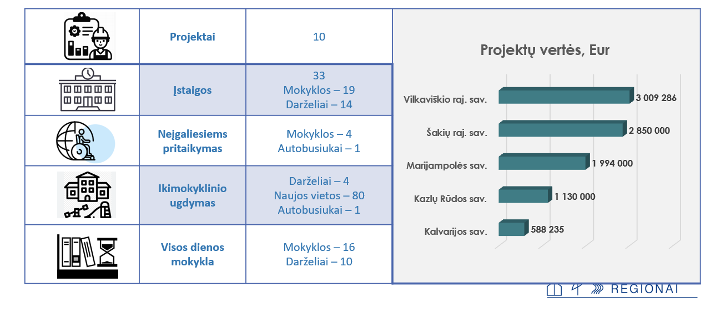
Kovo 14 d. posėdyje aptarta pažangos priemonė „Švietimo paslaugų prieinamumo ir kokybės gerinimas Marijampolės regione“. (paveikslas iš MRPT puslapio).
Pagal šią priemonę regione numatoma įkurti 80 naujų ikimokyklinio ugdymo vietų, įdiegti universalaus dizaino priemones ir pritaikyti 4 ugdymo įstaigas neįgaliųjų poreikiams bei pritaikyti lauko ir vidaus erdves visos dienos mokyklos veikloms 16 mokyklų ir 10 darželių. Iš viso šiai priemonei suplanuota 9,57 mln. Eur, iš kurių 8,14 mln. Eur sudaro Europos Sąjungos fondų lėšos.
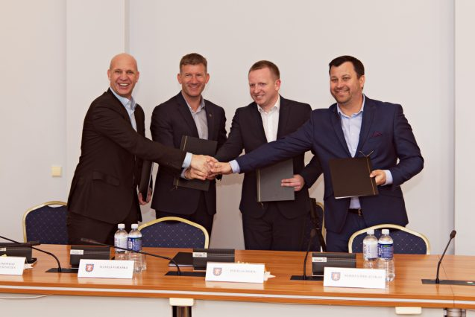
Balandžio 3 d. posėdyje Marijampolės regiono savivaldybių merai pasirašė susitarimą dėl 2023–2029 m. Marijampolės regiono funkcinės zonos strategijos įgyvendinimo, t. y., veikti kartu ir kooperuoti išteklius teikiant paslaugas bei išnaudojant regiono stiprybes siekiant pokyčių: pritraukti investuotojus pritaikant pramonės ir komercinius sklypus ir taip sudaryti sąlygas naujų darbo vietų kūrimui visame regione; padidinti regiono turistinį patrauklumą ir regiono matomumą bei žinomumą išnaudojant regiono turizmo išteklius ir kartu sudaryti prielaidas didinti ūkinių veiklų įvairovę, ypač kaimiškosiose regiono teritorijose; padidinti visuomenės sveikatos paslaugų efektyvumą ir taip sudaryti prielaidas sveiko gyvenimo trukmės ilgėjimui. Tam numatomos ES fondų regioninės investicijos – 34 mln. Eur, iš kurių 29 mln. Eur Vidaus reikalų ministerijos regioninių pažangos priemonių ES fondų lėšos.
Posėdyje priimtas sprendimas į Marijampolės regiono plėtros planą (toliau – MRPP) įtraukti projektus, kuriais investicijos numatomos Šakių rajono savivaldybėje, kuri regione turtinga kultūros paveldo objektais, numatoma įrengti automobilių sustojimo aikštelę prie Zyplių dvaro, taip pat plėsti dviračių takų tinklą kultūros objektams pasiekti (nutiesti dviračių taką nuo Šakių iki Gelgaudiškio), įrengti trūkstamą infrastruktūrą prie išskirtinio Sudargo piliakalnių komplekso ir sudaryti galimybes lankyti Maštaičių piliakalnį. Tikimasi, kad bent dalis Panemunių pilių lankytojų srauto galėtų pasiekti Marijampolės regioną per Gelgaudiškyje planuojamą įrengti prieplauką. Šakių mieste ketinama investuoti didinant mieste esančių gamtos ir kultūros objektų patrauklumą.
Gegužės 16 d. posėdyje papildytas 2022–2030 m. MRPP priemone „Oro monitoringo sistemų diegimas“, kurią planuoja įgyventi ir Šakių rajono savivaldybė. Įgyvendinant šią priemonę būtų sudarytos sąlygos valdyti aplinkos kokybę, kad vykdant oro monitoringą būtų gauta detali informacija apie savivaldybių oro būklę, kuria remiantis būtų galima vertinti ir prognozuoti aplinkos pokyčius bei galimas pasekmes, planuoti ir įgyvendinti aplinkosaugos priemones, teikti patikimą informaciją specialistams bei visuomenei.
Posėdyje pristatyta LR Susisiekimo ministerijos informacija apie sparčiai vykdomą „Via Baltica“ vystymo projektą, aptarta kelių su žvyro danga asfaltavimo problematika. Pagal ilgalaikius planus numatoma, kad 2030 m. valstybinės reikšmės kelių su žvyro danga dalis turėtų sudaryti ne daugiau kaip 20 proc. bendro valstybinės reikšmės kelių ilgio. Tai reiškia, kad reikėtų asfaltuoti apie 990 km valstybinės reikšmės kelių ruožų. Pagal žvyrkelių asfaltavimo programą 2024–2028 m. laikotarpiu keliamas tikslas išasfaltuoti 700 km valstybinės reikšmės kelių (vidutiniškai po 175 km kasmet). Tačiau tam pasiekti reikėtų apie 360 mln. eurų (vidutiniškai 90 mln. eurų kasmet). pasirenkant, kurie keliai turėtų būti asfaltuojami atliekamas kelių vertinimas – įvertinamas eismo intensyvumas, gyventojų skaičius ir darbuotojų skaičius ūkio subjektuose kelio atkarpoje, viešojo transporto ir mokyklinių autobusų maršrutai. Tokiu būdu sudaromas ekonomiškai naudingų asfaltuoti kelių sąrašas. Kolegijos nariai R. Januševičius ir G. Pulokas teiravosi, ar negalėtų būti taikoma praktika, kai savivaldybė prioritetine tvarka pasirenka sutvarkyti regioninės reikšmės kelią savo lėšomis, o po kelių metų Susisiekimo ministerija jai grąžina patirtas kelio infrastruktūros darbų sutvarkymo išlaidas. Susisiekimo ministerijos atstovai teigė, kad tokios praktikos nėra ir apie tai reikėtų pagalvoti. Keliant klausimą dėl pramoninio upių uosto atsiradimo Gelgaudiškyje (Šakių rajono savivaldybė) galimybes, Susisiekimo ministerijos atstovas V. Tamulis teigė, kad uosto projektas įtrauktas į artimiausius plėtros planus ir ministerija šį uostą mato kaip svarbią susisiekimo ir transportavimo infrastruktūrą.
Birželio 20 d. posėdyje svarstytas 2022-2030 m. MRPP pakeitimas. Šakių rajono savivaldybės administracijai nutarus sujungti du projektus „Socialinio būsto plėtra Šakių rajone“ ir „Senyvo amžiaus asmenų socialinės gerovės didinimas steigiant dienos užimtumo centrą ,,Senjorų biuras“ į vieną, vietoje jų lieka vienas projektas „Socialinio būsto plėtra Šakių rajone ir senyvo amžiaus asmenų socialinės gerovės didinimas steigiant dienos užimtumo centrą ,,Senjorų biuras“. Suplanuotas naujas projektas pagal priemonę „Ilgalaikės priežiūros paslaugų plėtra Marijampolės regione“. Ją įgyvendinant planuojama, kad Marijampolės regione bus išplėstos ilgalaikės priežiūros paslaugos, t. y. Šakių rajone įsteigtas stacionarus paliatyvios pagalbos paslaugos skyrius.
Liepos 25 d. posėdyje teikti kandidatai į Lietuvos Respublikos delegaciją Europos Sąjungos Regionų komitete. Raimondas Januševičius į Regionų komitetą pasiūlė Šakių rajono savivaldybės tarybos nario Tomo Skaizgirio (Lietuvos valstiečių ir žaliųjų sąjunga) kandidatūrą. Kolegijos nariai pritarė, kad T. Skaizgirys būtų siūlomas pakaitiniu nariu. Posėdyje pakeistos projekto „Visuomenės sveikatos paslaugų kokybės gerinimas Šakių rajone“ finansavimo lėšos (nustatoma pagal projektui skirtą finansavimą (Patvirtinta VšĮ Centrinės projektų valdymo agentūros direktoriaus 2024 m. birželio 19 d. įsakymu Nr. 2024/8-3-24 „Dėl finansavimo skyrimo“).
Rugpjūčio 21 d. posėdyje svarstyti MRPP pakeitimai. Keičiamos projekto „Visuomenės sveikatos paslaugų kokybės gerinimas Šakių rajone“ finansavimo lėšos (nustatoma pagal projektui skirtą finansavimą bei papildomai įtraukiamos naujos veiklos, keičiama rodiklio reikšmė (Patvirtinta VšĮ Centrinės projektų valdymo agentūros direktoriaus 2024 m. birželio 19 d. įsakymu Nr. 2024/8-3-24 „Dėl finansavimo skyrimo“).
Spalio 17 d. posėdyje išklausytas ESO atstovų pranešimas apie investicinius planus, naujienas ir savivaldybėms aktualią informaciją. Pristatytos 2014–2020 m. ir 2021–2027 m. Lietuvos–Lenkijos INTERREG programų rezultatų, pamokų apžvalga ir perspektyvos po 2027 m. Raimondas Januševičius prašė atkreipti dėmesį į INTERREG programos teritorijos siaurinimą ir į galimybę investuoti į racionalesnius šaltinius, tokius kaip kelių ir civilinės saugos infrastruktūros gerinimą bei sveikatos sistemos stiprinimą. Jis pabrėžė, kad labai svarbu, kad būtų sukurta išliekamoji vertė. Taip pat buvo nutarta kreiptis raštu į Vidaus reikalų ministeriją, pateikiant kolegijos narių siūlymus Lietuvos-Lenkijos INTERREG programai po 2027 metų.
Posėdyje kolegijos narys, meras Raimondas Januševičius pristatė numatomus vykdyti projektus ir turizmo objektus, kuriuos numatoma pritaikyti lankymui, Šakių rajono savivaldybėje, apžvelgė laukiamus projektų rezultatus ir pasidalino patirtimi ir problemomis, su kuriomis susiduria planuojant ir vėliau įgyvendinant juos.
Pristatyti MRPP pakeitimai:
Keičiamos projekto „Šakių rajono vandentvarkos sistemos plėtra“ stebėsenos rodiklių reikšmės ir įgyvendinimo terminai, nes vertinimo CPVA metu buvo atsiimtas PĮP.
Padidinama projekto „Viešosios turizmo infrastruktūros sukūrimas Šakių rajono savivaldybėje, pritaikant Nemuno pakrantę lankymui“ vertė, pavėlinama projekto įgyvendinimo pradžios data.
Padidinama projekto „Dviračių takas Šakiai–Gelgaudiškis“ vertė, paankstinama projekto įgyvendinimo pradžios data.
Padidinama projekto „Šakių miesto istorinis žiedas“ vertė, pavėlinama projekto įgyvendinimo pradžios data.
Sumažinama projekto „Zyplių dvaro sodybos pritaikymas lankymui“ vertė, pavėlinama projekto įgyvendinimo pradžios data.
Sumažinama projekto „Viešosios turizmo infrastruktūros sukūrimas Šakių rajono savivaldybėje, pritaikant Sūduvos istorinius piliakalnius lankymui“ vertė, pavėlinama projekto įgyvendinimo pradžios data, sumažinama veiklų apimtis.
Gruodžio 10 d. posėdyje pritarta Marijampolės regiono atliekų prevencijos ir tvarkymo 2021-2027 metų plano pakeitimui, kuriuo:
1. Pakeista Šakių rajono savivaldybės administracijos numatomo įgyvendinti projekto „Socialinio būsto plėtra Šakių rajone ir senyvo amžiaus asmenų socialinės gerovės didinimas steigiant dienos užimtumo centrą „Senjorų biuras“ informacija, t. y. sumažinamos rodiklių „Paslaugų socialiai pažeidžiamiems, socialinę riziką (atskirtį) patiriantiems asmenims vietų skaičius naujoje ar modernizuotoje infrastruktūroje“ ir „Socialiai pažeidžiamų, socialinę riziką (atskirtį) patiriančių asmenų, gavusių paslaugas naujoje ar modernizuotoje infrastruktūroje skaičius per metus“ reikšmės.
2. Koreguojama projektų „Investicijoms tinkamų teritorijų išvystymo netolygumų šalinimas Šakių rajono savivaldybėje“ ir „Zyplių dvaro sodybos pritaikymas lankymui“ informacija, t. y. įtraukiamas projektų partneris AB „Via Lietuva“.
Lietuvos savivaldybių asociacijoje (toliau – LSA). Gegužės 3 d. LSA valdybos posėdyje – pavėžėjimo, gynybos, vietos savivaldos modelio klausimai. Aptarti aktualiausi klausimai – iniciatyva įteisinti naują savivaldybės tarybos pirmininko pareigybę, padidėję Lietuvos pašto įkainiai pristatant į namus tikslines išmokas, pacientų pavėžėjimo modelis, LSA pozicija dėl gynybos mokesčio.
Gegužės 23 d. suvažiavime šalies savivaldybėms atstovaujantys vietos savivaldos politikai patvirtino strateginius savivaldos siūlymus šalies politinėms partijoms, kurios rudenį ketina dalyvauti Seimo rinkimuose. Siūlymai partijoms apima pagrindines savivaldos veiklos sritis – švietimą, žemėtvarką, finansus, sveikatos apsaugą, regionų plėtrą, kelių infrastruktūrą, energetiką, aplinkosaugą, kultūrą, daugiabučių ir savivaldybių viešųjų pastatų atnaujinimą, vietos savivaldą, civilinės saugos bei socialinę sritį. Tarp siūlymų – didesnis švietimo ir kultūros paslaugų prieinamumas bei kokybė. Savivaldybių nuomone, būtina sukurti galimybes išlaikyti tas mokyklas, kurios, nors ir nepilnai atitinka mokyklų tinklo reikalavimus, tačiau yra būtinos siekiant užtikrinti vietos bendruomenės poreikius ir teisę gauti kokybiškas ugdymo paslaugas. Ne mažiau svarbu, kad regionų ir atokesnių vietovių gyventojus galėtų pasiekti kokybiškas profesionalus menas ir kultūra, todėl siūloma skiriant valstybės finansavimą profesionalaus meno ir kultūros organizacijoms bei jų projektams numatyti ir kūrinių pristatymo regionuose sąlygą.

Savivaldybės taip pat siūlo stiprinti civilinės saugos pajėgumus, sukonkretinti ir aiškiai apibrėžti tarpinstitucinio bendradarbiavimo algoritmus valstybės gynimo atveju, kiekvienoje savivaldybėje pradėti rengti realias pratybas, skirtas patikrinti ir įtvirtinti tokio bendradarbiavimo grandines.
Rugsėjo 23 d. susitikta su Suomijos savivaldybių asociacijos atstovais Helsinkyje susipažinti su ne vienerius metus civilinės saugos tinklą vystančios Suomijos patirtimi. Lietuvos merai ypač domėjosi Suomijoje galiojančiu įpareigojimu įrengti slėptuves daugiabučiuose namuose, gelbėjimo tarnybų atsakomybėmis karo atveju, įvairių visuomenės grupių evakuacijos planais.
Spalio 30 d. suvažiavime buvo priimta rezoliucija, kurioje Seimas ir Vyriausybė raginami atsižvelgiant į ypatingai blogą šalies kelių būklę imtis politinės lyderystės ir įtvirtinti tvarius kelių infrastruktūros finansavimo šaltinius.

_____________________________________

